Asignatura: Lenguaje
Curso: 1º Año A
Profesora: Patricia Inés Contreras Cancino.
Consonante M.
Objetivo: Reconocer y practicar la consonante M.

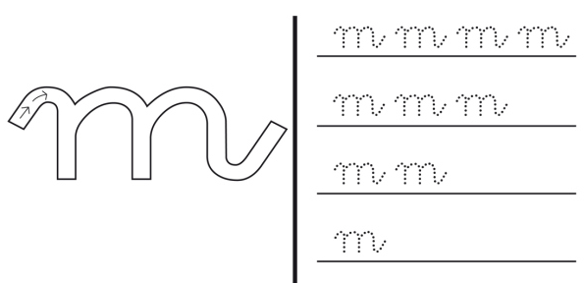

Consonante M, mayúscula manúscrita

Actividad: Observa la letra M y con tu lapiz remarca las lineas punteadas, luego copia
siguiendo el ejemplo.

Actividad: Observa la consonante M mayúscula manúscrita y copia siguiendo el ejemplo.

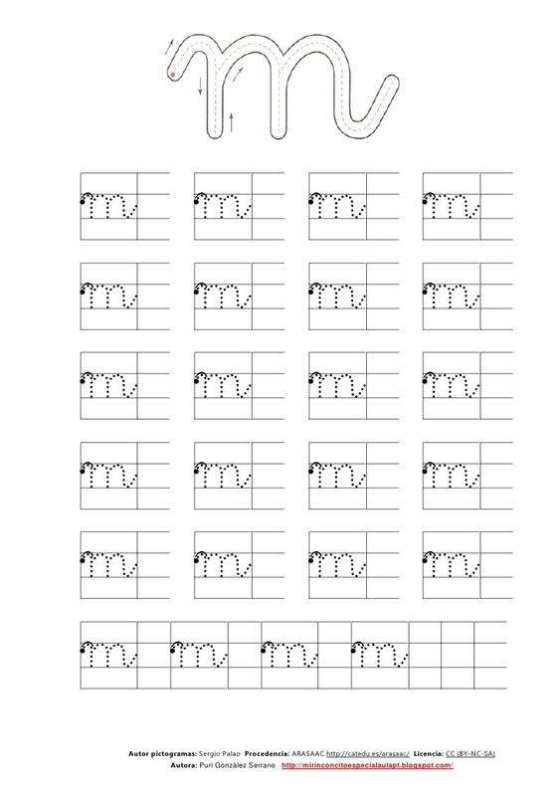
Actividad: Repasa con tu lápiz la consonante m, minúscula manuscrita

Actividad: Práctica la consonante siguiendo los ejemplos.
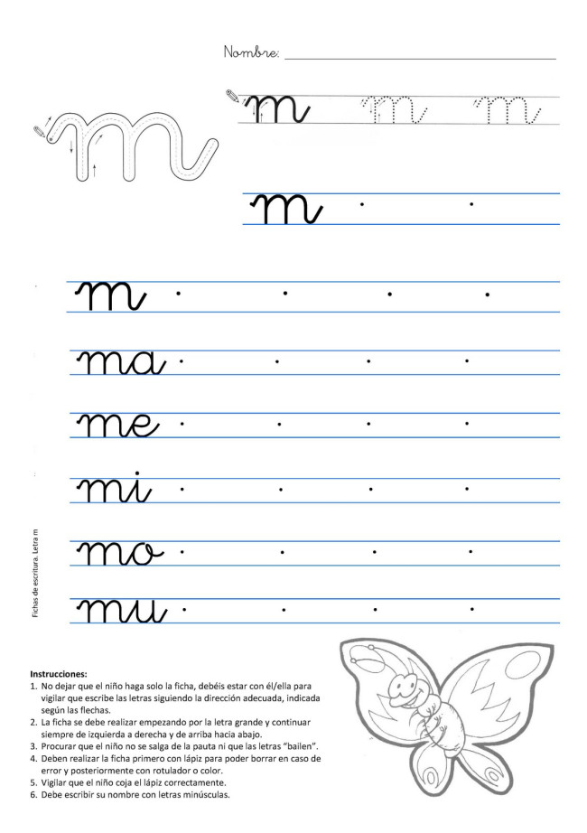

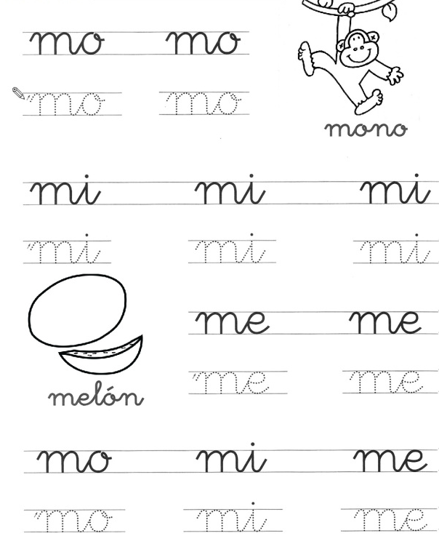

Actividad: Observa y realiza lo que se pide sobre la consonante M.

Actividad: Lee junto a tu mamita y luego escribe como se indica.

Actividad: Rellena con papel picado de colores, la consonante M mayúscula manuscrita.

Rellena con papel picado de colores, la consonante m minúscula manuscrita.

